0.— ## Front matter title: “Отчёт по лабораторной работе №3” subtitle: “Дисциплина: архитектура компьютера” author: “Малинина Анастасия Игоревна”

## 0.1 Generic otions

lang: ru-RU toc-title: “Содержание”

## 0.2 Bibliography

bibliography: bib/cite.bib csl: pandoc/csl/gost-r-7-0-5-2008-numeric.csl

## 0.3 Pdf output format

toc: true # Table of contents toc-depth: 2 lof: true # List of figures lot: true # List of tables fontsize: 12pt linestretch: 1.5 papersize: a4 documentclass: scrreprt ## I18n polyglossia polyglossia-lang: name: russian options: - spelling=modern - babelshorthands=true polyglossia-otherlangs: name: english ## I18n babel babel-lang: russian babel-otherlangs: english ## Fonts mainfont: IBM Plex Serif romanfont: IBM Plex Serif sansfont: IBM Plex Sans monofont: IBM Plex Mono mathfont: STIX Two Math mainfontoptions: Ligatures=Common,Ligatures=TeX,Scale=0.94 romanfontoptions: Ligatures=Common,Ligatures=TeX,Scale=0.94 sansfontoptions: Ligatures=Common,Ligatures=TeX,Scale=MatchLowercase,Scale=0.94 monofontoptions: Scale=MatchLowercase,Scale=0.94,FakeStretch=0.9 mathfontoptions: ## Biblatex biblatex: true biblio-style: “gost-numeric” biblatexoptions: - parentracker=true - backend=biber - hyperref=auto - language=auto - autolang=other* - citestyle=gost-numeric ## Pandoc-crossref LaTeX customization figureTitle: “Рис.” tableTitle: “Таблица” listingTitle: “Листинг” lofTitle: “Список иллюстраций” lotTitle: “Список таблиц” lolTitle: “Листинги” ## Misc options indent: true header-includes: -

# keep figures where there are in the text

## # keep figures where there are in the text

# 1 Цель работы

Целью данной лабораторной работы является освоение процедуры оформления отчетов с помощью языка разметки Markdown.

# 2 Задание

1.Установка необходимого ПО 2.Заполнение отчета по выполнению лабораторной работы №3 с помощью языка разметки Markdown 3.Здание для самостоятельной работы

# 3 Теоретическое введение

Markdown - язык разметки, созданный с целью обозначения форматирования в простом тексте, с максимальным сохранением его читаемости человеком, и пригодный для машинного преобразования в языки для продвинутых публикаций. Внутритекстовые формулы делаются аналогично формулам LaTeX. В Markdown вставить изображение в документ можно с помощью непосредственного указания адреса изображения. Синтаксис Markdown для встроенной ссылки состоит из части [link text], представляющей текст гиперссылки, и части (file-name.md) – URL-адреса или имени файла, на который дается ссылка. Markdown поддерживает как встраивание фрагментов кода в предложение, так и их размещение между предложениями в виде отдельных огражденных блоков. Огражденные блоки кода — это простой способ выделить синтаксис для фрагментов кода.

# 4 Выполнение лабораторной работы

Открываем терминал переходим в каталог курса сформированный при выполнении лабораторной работы (рис. **¿fig:001?**). переход в каталог курса

Обновляем локальный репозиторий, скачав изменения из удаленного репозитория с помощью команды git pull (рис. **¿fig:002?**). 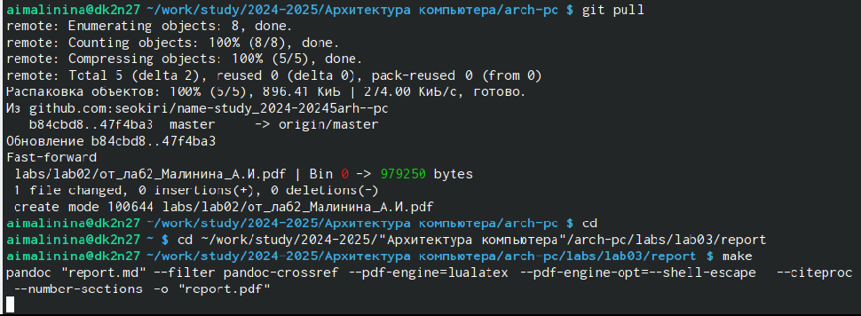

Переходим в каталог с шаблоном отчета по лабораторной работе № 3 и проводдим компиляцию шаблона с использованием Makefile.Сгенерировались файлы report.pdf report.docx.report.md. (рис. **¿fig:003?**). 

(рис. **¿fig:004?**). 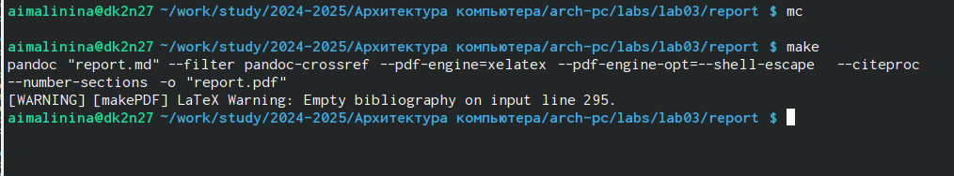

Проверяем созданные файлы (рис. **¿fig:005?**). 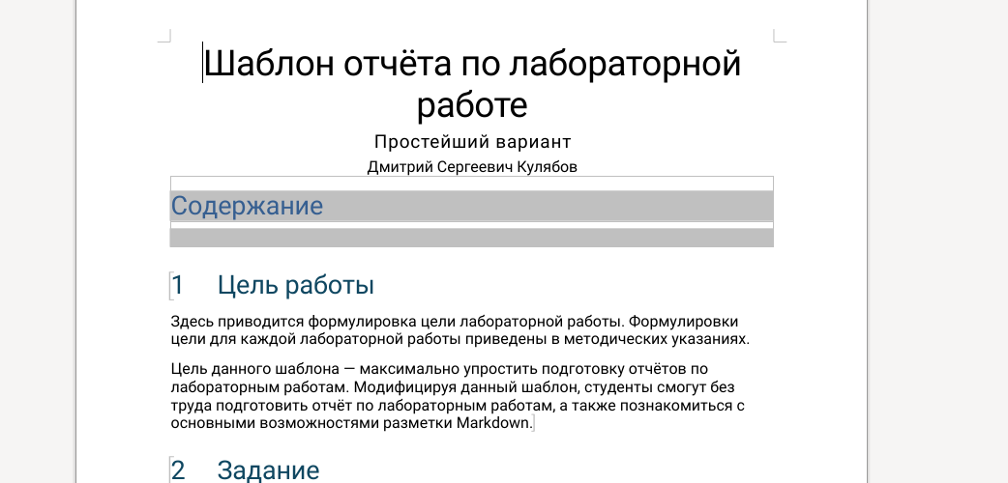

(рис. **¿fig:005?**). 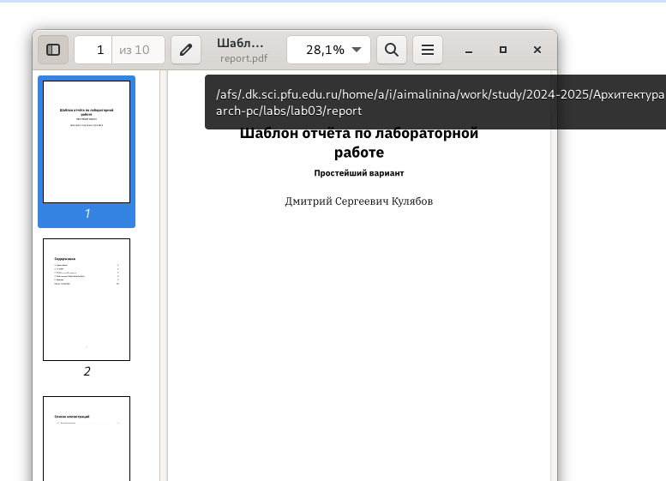

(рис. **¿fig:006?**). 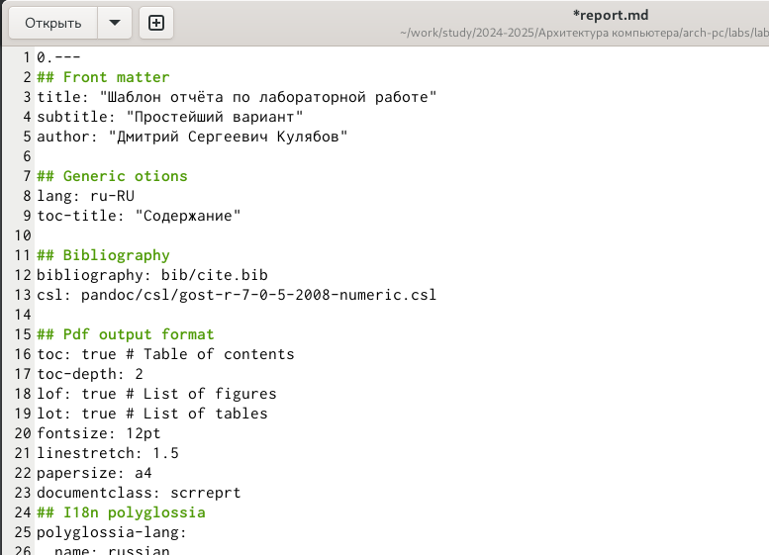

(рис. **¿fig:007?**).

Удаляем полученный файлы с использованием Makefile командой make clean (рис. **¿fig:008?**). проверка

Открываем файл report.md c помощью любого текстового редактора, например gedit (рис. **¿fig:009?**). 

## 4.1 Задание для самостоятельной работы

Выполнение лабораторной работы №2 в формате markdown

# 5 Выводы

В результате выполнения данной лабораторной работы я освоила процедуры оформления отчетов с помощью легковесного языка разметки Markdown.

# Список литературы